Chapitre4: L’histoire de l’Homme lue dans son génome

Le génome de l’Homme actuel, Homo sapiens, a été totalement séquencé en 2004. Le génome humain contient 3milliardsdepairesdenucléotideset20000gènesontétéidentifiés.Cesgènesn’occupentque1,5%dela totalitédugénome.

I Le séquençage du génome

Le séquençage du génome permet de connaître l’enchaînement des nucléotides de l’ADN. Les techniquesactuellespermettentd’obtenir enquelquesheuresleséquençagedugénome.
Le projet « Génome humain » a été initié en 2003. Il a permis d’obtenir le premier séquençage du génomehumain : 3 milliards de nucléotides ont été séquencés. En 2006, les progrès en nanotechnologie et le développement de la bioinformatique ont permis ensuite un séquençage à haut débit : ces techniques permettent de séquencer un milliard de nucléotides en quelques heures et fournir la séquence d’un génome humain en une journée.
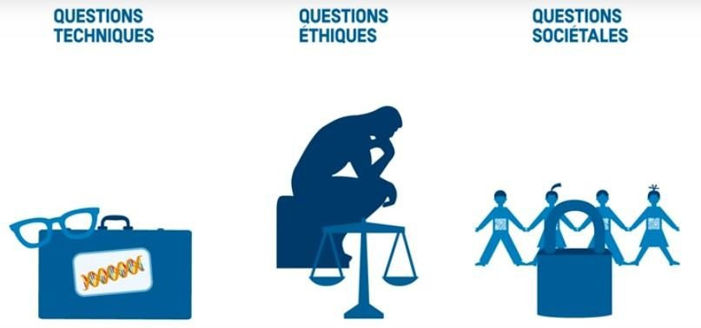Les questions qui se posent actuellement en relation avec ces progrès en biotechnologie:

Comment interpréter etstocker de tels volumes dedonnées?
Quels droits à savoir et ànepassavoir ?

Comment conserver laconfidentialité de cesinformations vis-à-visnotamment des assureurs,des banquiers ou desemployeurs ?

Src :Inserm ( Institut Nationale de la Santé et de la Recherche Médicale)

Ces techniques permettent d’effectuer des comparaisons entre les personnes et identifier ainsi
génétiquement leurs différences : en réalité, on sait maintenant que deux humains pris au hasard ont une différence génétique de seulement 0,1%. Ces différences génétiques sont des mutations ponctuelles de nucléotides appelées SNP (Single Nucleotide Polymorphism). Ces SNP sont à l’origine des différents allèles d’un gène.

II. Des SNP comme marqueurs géographiques et comme sources d’évolution
Certaines combinaisons d’allèles sont des marqueurs géographiques des populations et permettent d’avoir une idée des origines d’une personne par analyse de son génome. En effet, certains allèles sont plus fréquents dans certaines populations que d’autres. De plus, la comparaison des génomes humains permet de reconstituer les principales migrations humaines

